**教材过关卷(7)**

一、填一填。(每空1分，共16分)

1．在6060中，右起第二位上的“6”表示(　　　)，第四位上的“6”表示(　　　)。

2．用4、0、8可以组成(　　)个不同的三位数，最大的是(　　)，最小的是(　　)。

3．北岳恒山主峰高二千零一十六米，写作(　　　)米，约(　　　)米。

4．68个百是(　　)，5400里面有(　　)个百。

5．7个千，5个十和8个一组成的数是(　　　)。

6．按规律填数。

(1)3000、4000、5000、(　　　)、(　　　)、8000。

(2)2080、2090、(　　　)、2110、(　　　)。

(3)450、(　　　)、550、(　　　)、650。

二、选一选。(每题2分，共10分)

1．9000里面有(　　)个100。

①9 ②90 ③900

2．最高位是百位的数是(　　)。

①三位数 ②四位数 ③五位数

3．算盘上一个上珠表示(　　)。

①1 ②10 ③5

4．写数和读数，都要从(　　)位起。

①万 ②个 ③高

5．与5000最接近的数是(　　)。

①4998 ②4001 ③4999

三、读读写写。(16分)

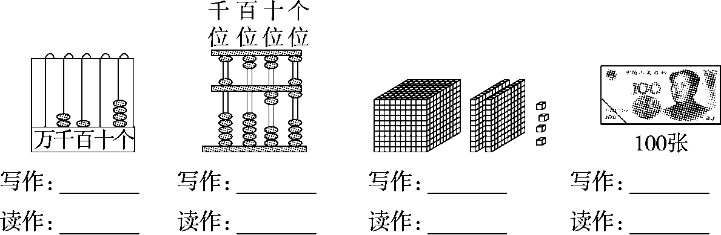

四、我会比。(1题10分，2题8分，共18分)

1．把下列各数按从大到小的顺序排列。

4607　　　4706　　　7640　　　674　　　4670

(　　　)＞(　　　)＞(　　　)＞(　　　)＞(　　　)

2．在里填上适当的数字。

6200>600 998<99

439<4319 9999<0000

五、解决问题。(1题12分，2题10分，3题18分，共40分)

1.

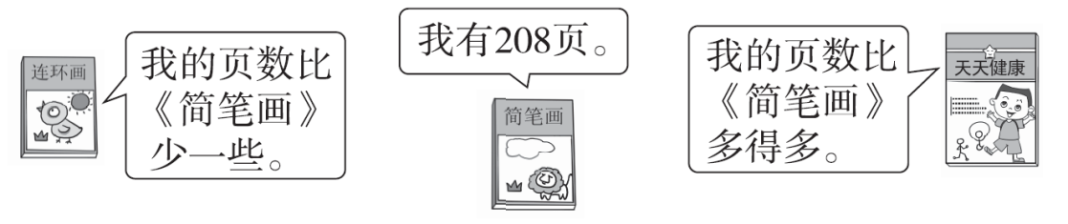

《连环画》和《天天健康》各有多少页？请填一填。

|  |  |  |  |  |
| --- | --- | --- | --- | --- |
| 《简笔画》 |  |  |  |  |
| 208页 | 210页 | 150页 | 190页 | 485页 |

2．“六一”儿童节表彰大会，实验小学准备1300支铅笔奖给一、二年级的同学们。二年级需要六百多支，一年级需要五百多支，够吗？

3．如图，你能提出两个数学问题并解答吗？

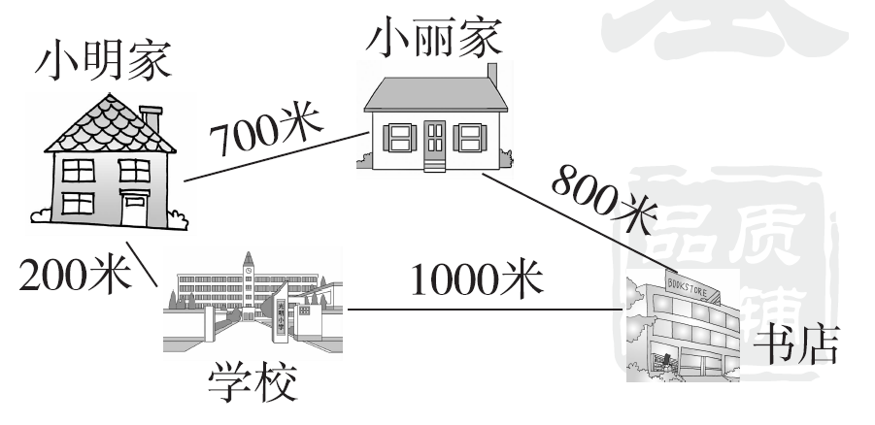

**答案**

一、1.6个十　6个千　2.4　840　408

3．2016　2000　4.6800　54　5.7058

6．(1)6000　7000　(2)2100　2120　(3)500　600

二、1.②　2.①　3.③　4.③　5.③

三、2104　二千一百零四　5026　五千零二十六

1204　一千二百零四　10000　一万

四、1.7640＞4706＞4670＞4607＞674

2．0(或1)　9　0　1(最后一空答案不唯一)

五、1.《连环画》190页；《天天健康》485页。

2．六百多＜700　五百多＜600　六百多＋五百多＜1300　够。

3．(答案不唯一)(1)小明从家到书店怎样走近？

小明家→学校→书店：200＋1000＝1200(米)

小明家→小丽家→书店：700＋800＝1500(米)

答：小明从家经学校到书店近。

(2)小丽上学最近有多远？

200＋700＝900(米)